Установка для демонтажа полумуфт и подшипников передвижная 04.02.47
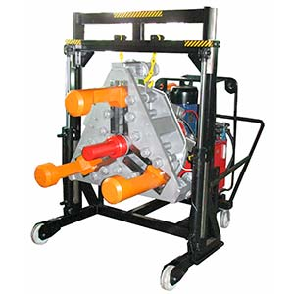
Установка предназначена для демонтажа полумуфт и подшипников с валов роторов электродвигателей.
Артикул: 04.02.47
ТЕХНИЧЕСКАЯ ХАРАКТЕРИСТИКА
1. Усилие выпрессовки, тс | 300
2. Ход гидроцилиндра выпрессовки, мм | 300
3. Диапазон фиксируемых диаметров, мм | 200….700
4. Высота центра выпрессовки, мм | 500….1000
5. Максимальное давление выпрессовки, МПа | 70
6. Напряжение питания (50Гц), В | 380
7. Установленная мощность, кВт | 15
8. Габаритные размеры (ДхШхВ) / масса, мм / кг | 2350х1560х1960/2150
Возможны изменения основных параметров по Вашему техническому заданию
* Производитель имеет право без предварительного уведомления вносить изменения в изделие, которые не ухудшают его технические характеристики, а являются результатом работ по усовершенствованию его конструкции или технологии производства

